Согласовано  ООО УСК " Опора"  Директор  _______________/Тимосюк Н.Л./  «______ » ________ 2023 год | УТВЕРЖДЕНО  Главный эксперт  компетенции  «Кирпичная кладка»  _____________./Леонтьев Е.В./  «______ »________ 2023 год

КОНКУРСНОЕ ЗАДАНИЕ КОМПЕТЕНЦИИ
«КИРПИЧНАЯ КЛАДКА»

2023 г.
Конкурсное задание разработано экспертным сообществом и утверждено Менеджером компетенции, в котором установлены нижеследующие правила и необходимые требования владения профессиональными навыками для участия в соревнованиях по профессиональному мастерству.

Конкурсное задание включает в себя следующие разделы:
1. ОСНОВНЫЕ ТРЕБОВАНИЯ КОМПЕТЕНЦИИ 3
1.1. ОБЩИЕ СВЕДЕНИЯ О ТРЕБОВАНИЯХ КОМПЕТЕНЦИИ 3
1.2. ПЕРЕЧЕНЬ ПРОФЕССИОНАЛЬНЫХ ЗАДАЧ СПЕЦИАЛИСТА ПО КОМПЕТЕНЦИИ «Кирпичная кладка» 3
1.3. ТРЕБОВАНИЯ К СХЕМЕ ОЦЕНКИ 7
1.4. СПЕЦИФИКАЦИЯ ОЦЕНКИ КОМПЕТЕНЦИИ 8
1.5 КОНКУРСНОЕ ЗАДАНИЕ……………………………………………………..9
1.5.1 Разработка/выбор конкурсного задания (ссылка на ГуглДиск с матрицей, заполненной в Excel)………………………………………………………………9
1.5.2. Структура модулей конкурсного задания (инвариант/вариатив) 12
2. СПЕЦИАЛЬНЫЕ ПРАВИЛА КОМПЕТЕНЦИИ 16
2.1. Личный инструмент конкурсанта 19
3. Приложения 20

ИСПОЛЬЗУЕМЫЕ СОКРАЩЕНИЯ

- ФГОС – Федеральный государственный образовательный стандарт
- ПС – профессиональный стандарт
- СП – свод правил
- ТК – требования компетенции
- КЗ - конкурсное задание
- ИЛ – инфраструктурный лист
- КО- критерии оценки
- ОТ и ТБ – охрана труда и техника безопасности

1.ОСНОВНЫЕ ТРЕБОВАНИЯКОМПЕТЕНЦИИ

1.1. ОБЩИЕ СВЕДЕНИЯ О ТРЕБОВАНИЯХКОМПЕТЕНЦИИ
Требования компетенции (ТК) «Кирпичная кладка»определяют знания, умения, навыки и трудовые функции, которые лежат в основе наиболее актуальных требований работодателей отрасли.
Целью соревнований по компетенции является демонстрация лучших практик и высокого уровня выполнения работы по соответствующей рабочей специальности или профессии.
Требования компетенцииявляются руководством для подготовки конкурентоспособных, высококвалифицированных рабочих и участия их в конкурсах профессионального мастерства.
В соревнованиях по компетенции проверка знаний, умений, навыков и трудовых функцийосуществляется посредством оценки выполнения практической работы.
Требования компетенции разделены на четкие разделы с номерами и заголовками, каждому разделу назначен процент относительной важности, сумма которых составляет 100.

1.2. ПЕРЕЧЕНЬ ПРОФЕССИОНАЛЬНЫХЗАДАЧ СПЕЦИАЛИСТА ПО КОМПЕТЕНЦИИ «КИРПИЧНАЯ КЛАДКА»
Перечень видов профессиональной деятельности, умений и знаний и профессиональных трудовых функций специалиста (из ФГОС/ПС)и базируется на требованиях современного рынка труда к данному специалисту
Таблица №1

Перечень профессиональных задач специалиста

№ п/п | Раздел | Важность в %
1 | Подготовка и выполнение каменных работ | 5
Специалист должен знать:
- основные виды стеновых материалов
- сортамент, маркировка и нормы расходов применяемых материалов
- правила разборки кладки фундаментов, стен и столбов
- правила перемещения и складирования грузов
- основные виды и правила применения такелажной оснастки, стропов и захватных приспособлений
- способы и последовательность приготовления растворов для кладки, состав растворов
- виды инструмента, оборудования, инвентаря и оснастки для приготовления раствора и правила их применения
- виды и правила использования средств индивидуальной защиты, применяемых для безопасного выполнения работ
- производственная сигнализация при выполнении такелажных работ
- инструкции по использованию, эксплуатации, хранению приспособлений, инструментов и других технических средств, используемых в подготовительных и такелажных работах

Специалист должен уметь:
- выбирать, применять и хранить все материалы безопасным способом
- проверять качество материалов, готовить строительные растворы и клей заданных свойств
- выбирать, применять, обслуживать и хранить все инструменты и инвентарь безопасным способом
- планировать и поддерживать в порядке рабочую зону для обеспечения максимальной эффективности труда
- пользоваться инструментом для разборки бутового фундамента, кирпичной кладки стен и столбов
- пользоваться такелажной оснасткой, инвентарнымистропами и захватными приспособлениями
- пользоваться инструментом и оборудованием для приготовления раствора
- пользоваться средствами индивидуальной защиты
- соблюдать требования безопасности при нахождении и выполнении работ на строительной площадке

2 | Кладка простейших каменных конструкций | 11
Специалист должен знать:
- способы и виды кладки простейших конструкций
- способы и правила рубки кирпича и применяемый инструмент
- способы и правила тески кирпича и применяемый инструмент
- способы пробивки гнезд, борозд и отверстий в кладке
- устройство, назначение и правила применения ручного инструмента для кладки, пробивки отверстий, гнезд и разборки кладки
- правила чтения чертежей и эскизов, непосредственно используемых в работе
- инструкции по использованию, эксплуатации, хранению приспособлений, инструментов, измерительных приборов и других технических средств, используемых при кладке
- виды брака и способы его предупреждения и устранения

Специалист должен уметь:
- определять сортамент и объемы применяемого материала
- пользоваться инструментом и инвентарем для кладки кирпичных и бутовых столбиков
- расстилать и разравнивать раствор при кладке простейших конструкций
- пользоваться инструментом для рубки кирпича
- пользоваться инструментом для тески кирпича
- читать эскизы и чертежи, непосредственно используемые в работе
- пользоваться инструментом и оборудованием для пробивки гнезд, борозд и отверстий в кладке
3 | Гидроизоляционные работы,кладка простых стен | 19
Специалист должен знать:
- способы и правила заполнения каналов и коробов теплоизоляционными материалами
- основные свойства стеновых материалов и растворов, а также гидроизоляционных и теплоизоляционных материалов, применяемых для изоляции фундаментов и стен
- способы и правила кладки простых стен с одновременной облицовкой
- правила выполнения цементной стяжки
- виды горизонтальной гидроизоляции и правила ее устройства
- виды и правила безопасного выполнения работ при устройстве гидроизоляции

Специалист должен уметь:
- пользоваться инструментом и приспособлениями для заполнения каналов и коробов теплоизоляционными материалами
- пользоваться инструментом и приспособлениями для выполнения цементной стяжки
- расстилать и разравнивать раствор при выполнении цементной стяжки, на горизонтальных поверхностях возводимых стен
- пользоваться оборудованием, инструментом и приспособлениями при выполнении гидроизоляционных работ
- владеть основными видами кладки: сплошной, облегченной, армированной, декоративной
- выполнять перевязку вертикальных, продольных и поперечных швов
- пользоваться механизированным инструментом для пробивки проемов, гнезд, борозд и отверстий
- пользоваться механизированным инструментом при разборке кладки
- пользоваться инструментом и приспособлениями для заделки борозд, гнезд и отверстий
- выполнять каменную кладку в зимних условиях методом замораживания, искусственного прогрева в тепляках и на растворах с химическими добавками
- пользоваться грузоподъемным оборудованием при монтаже перемычек
4 | Кладка стен средней сложности | 18
Специалист должен знать:
- способы и правила кладки стен средней сложности под штукатурку или с расшивкой швов по ходу кладки
- способы и правила кладки стен облегченных конструкций
- способы и правила кладки стен облегченной конструкции средней сложности
- способы и правила кладки стен из стеклоблоков
- требования, предъявляемые к качеству выполняемых работ
- правила и способы укладки элементов и деталей из стали и других материалов в кладку
- правила и способы кладки стен и фундаментов из бутового камня под лопатку
- правила и способы кладки колодцев постоянного сечения и коллекторов прямоугольного сечения
- способы и правила кладки карнизов
- способы и правила кладки колонн прямоугольного сечения
- правила и способы замены участков кирпичных стен и фундаментов при ремонте и реконструкции зданий
Специалист должен уметь:
- пользоваться инструментом и приспособлениями для кладки стен, расшивки швов, утепления и облицовки стен
- пользоваться инструментом для кладки конструкции из стеклоблоков
- пользоваться оборудованием, инструментом, приспособлениями при ремонте и замене участков кирпичных, бутовых фундаментов и стен
- укладывать элементы и детали из стали и других материалов в кладку
- пользоваться инструментом при кладке колодцев постоянного сечения и коллекторов прямоугольного сечения, элементов каменных конструкций при строительстве мостов и гидротехнических сооружений
- Пользоваться инструментом и приспособлениями для кладки карнизов и колонн прямоугольного сечения
5 | Кладка сложных стен | 16
Специалист должен знать:
- способы и правила кладки под штукатурку и с расшивкой швов по ходу кладки сложных стен
- способы и правила кладки сложных стен облегченной конструкции
- требования, предъявляемые к качеству выполняемых работ
- способы и правила фигурной тески кирпича
Специалист должен уметь:
- пользоваться инструментом и приспособлениями для фигурной тески
- пользоваться инструментом и приспособлениями для кладки тесаного камня
- пользоваться инструментом и приспособлениями для разборки старой кладки
6 | Кладка стен со сложными архитектурными элементами | 16
Специалист должен знать:
- способы и правила кладки клинчатых перемычек
- способы и правила кладки лучковых, арочных перемычек
- способы и правила кладки колодцев переменного сечения и коллекторов круглого и шатрового сечения
- требования, предъявляемые к качеству выполняемых работ
Специалист должен уметь:
- пользоваться инструментом и приспособлениями для кладки клинчатых, лучковых, арочных перемычек
- пользоваться инструментом для расшивки швов
- устанавливать утеплитель с одновременной облицовкой стен
- выполнять кладку с одновременной облицовкой декоративным цветным кирпичом по заданному рисунку
- пользоваться инструментом и приспособлениями для кладки колодцев переменного сечения и коллекторов круглого и шатрового сечения
- сочетать нестандартные линии выступов и проемов
7 | Контроль качества каменных работ | 15
Специалист должен знать:
- способы и правила очистки кирпича от раствора
- требования, предъявляемые к качеству выполняемых каменных работ разной сложности
- важность отделки швов ранее выложенной кладки
- виды отделки швов: вогнутая, впустошовку, вподрезку и другие
- определять отделку швов в соответствии с проектом
- технологию расшивки разных видов швов
Специалист должен уметь:
- пользоваться инструментом для очистки кирпича от раствора
- выполнять различные виды расшивки швов в соответствии с требованием проекта
- очищать кладку, удаляя следы раствора, пятна и мусор с поверхности

1.3. ТРЕБОВАНИЯ К СХЕМЕ ОЦЕНКИ
Сумма баллов, присуждаемых по каждому аспекту, должна попадать в диапазон баллов, определенных для каждого раздела компетенции, обозначенных в требованиях и указанных в таблице №2.
Таблица №2
Матрица пересчета требований компетенции в критерии оценки
Критерий/Модуль |  |  |  |  |  |  | Итого баллов за раздел ТРЕБОВАНИЙ КОМПЕТЕНЦИИ
Разделы ТРЕБОВАНИЙ КОМПЕТЕНЦИИ |  | Модуль A | Модуль Б | Модуль В | Модуль Г | Модуль Д
 | 1 | 1 | 1 | 1 | 1 | 1 | 5
 | 2 | 11 |  |  |  |  | 11
 | 3 |  | 19 |  |  |  | 19
 | 4 |  |  | 18 |  |  | 18
 | 5 |  |  |  | 16 |  | 16
 | 6 |  |  |  |  | 16 | 16
 | 7 | 3 | 3 | 3 | 3 | 3 | 15
Итого баллов за критерий/модуль |  | 15 | 23 | 22 | 20 | 20 | 100

1.4. СПЕЦИФИКАЦИЯ ОЦЕНКИ КОМПЕТЕНЦИИ
Оценка Конкурсного задания будет основываться на критериях, указанных в таблице №3:
Таблица №3
Оценка конкурсного задания
Критерий |  | Методика проверки навыков в критерии
А | Простейшая кладка стен/столбов без архитектурного оформления | Подготовка и выполнение каменных работ  Наблюдение за организацией рабочего места, использования в соответствии с назначением производственного и контрольно-измерительного инструмента, соблюдения требований ОТ и ТБ.  Измерения геометрические  Применение контрольно-измерительных инструментов для определения линейных размеров, вертикальности, горизонтальности, плоскости, выступов (отступов), углов основной кладки и деталей.  Окончательный внешний вид кладки  Визуальная проверка завершенности модуля, контуры кладки деталей модуля, швов: заполнение раствором, прямолинейность, одинаковая толщина, ровность и гладкость поверхности, способы обработки; чистоты кладки, наличия сколов и трещин на лицевой поверхности и порезах кирпича, ровности реза кирпича.  Соответствие чертежу  Визуальная проверка раскладки кирпича, систем перевязки в кладке, расположения деталей и элементов, использования цветного кирпича в соответствии с рисунком, сопряжения одной линий к другой в архитектурныхэлементах декоративного значения, орнаментах.
Б | Простая сплошная/облегченная кладка с декоративными элементами наружной версты
В | Лицевая кладка средней сложности с усложненными участками не более 20% от всей площади стены
Г | Лицевая кладка с усложненными частями не более 40% от всей площади стены
Д | Лицевая кладка с архитектурными элементами криволинейного очертания

1.5. КОНКУРСНОЕ ЗАДАНИЕ
Общая продолжительность Конкурсного задания: от 13 до 19 часов
Инвариантная часть: Модуль А – 2 часа
Модуль Б – 6 часов
Модуль В – 5 часов
Вариативная часть: Модуль Г – 3 часа
Модуль Д – 3 часа
Количество конкурсных дней: 3 дня
Вне зависимости от количества модулей, КЗ должно включать оценку по каждому из разделов требований компетенции.
Оценка знаний конкурсанта должна проводиться через практическое выполнение Конкурсного задания. В дополнение могут учитываться требования работодателей для проверки теоретических знаний / оценки квалификации.

1.5.1. Разработка/выбор конкурсного задания (ссылка на Яндекс/Диск с матрицей, заполненной в Excel)
Конкурсное задание состоит из 5 модулей, включает обязательную к выполнению часть (инвариант) –3 модуля, и вариативную часть–2 модуля. Общее количество баллов конкурсного задания составляет 100.
Обязательная к выполнению часть (инвариант) выполняется всеми регионами без исключения на всех уровнях чемпионатов.
Количество модулей из вариативной части выбирается регионом самостоятельно в зависимости от материальных возможностей площадки соревнований и потребностей работодателей региона в соответствующих специалистах. В случае если ни один из модулей вариативной части не подходит под запрос работодателя конкретного региона, то вариативный (е) модуль (и) формируется регионом самостоятельно под запрос работодателя. При этом, время на выполнение модуля (ей) и количество баллов в критериях оценки по аспектам не меняются.
Таблица №4
Матрица конкурсного задания
Обобщенная трудовая функция | Трудовая функция | Нормативный документ/ЗУН | Модуль | Ивариант/  вариатив
А Подготовка и кладка простейших конструкций | A/01.2 Подготовка материалов, такелажные работы при кладке простейших каменных конструкций | Профессиональный стандарт 16.048 Каменщик (утвержден приказом Министерства труда и социальной защиты Российской Федерации  от «25» декабря 2014г. № 1150н) | Модуль А Простейшая кладка стен/столбов без архитектурного оформления (если не считать пояски и карнизы с высотой не превышающего четыре ряда кирпича) | Инвариант
 | A/02.2 Кладка простейших каменных конструкций | Профессиональный стандарт 16.048 Каменщик (утвержден приказом Министерства труда и социальной защиты Российской Федерации  от «25» декабря 2014г. № 1150н)
В Гидроизоляция, кладка и разборка простых стен | B/01.2 Заполнение каналов и коробов, устройство цементной стяжки и гидроизоляции простых стен | Профессиональный стандарт 16.048 Каменщик (утвержден приказом Министерства труда и социальной защиты Российской Федерации  от «25» декабря 2014г. № 1150н) | Модуль Б Простая сплошная/облегченная кладка с декоративными элементами наружной версты (устройство горизонтальной гидроизоляции из рулонного материала. Выполнение сплошной, облегченной и декоративной кладки) | Инвариант
 | B/02.2 Кладка и разборка простых стен | Профессиональный стандарт 16.048 Каменщик (утвержден приказом Министерства труда и социальной защиты Российской Федерации  от «25» декабря 2014г. № 1150н)
ПК 3.2. Производить общие каменные работы различной сложности; | Кладка простых стен (к усложненным частям кладки относятся карнизы, пояски, сандрики, русты, контрфорсы, пилястры, полуколонны, эркеры, проемы криволинейного очертания, ниши для радиаторов, выполняемые из кирпича или камня) | ФГОС СПО 08.01.27 Мастер общестроительных работ Приказ Минпросвежения России от18.05.2022 N  342 | Модуль В Лицевая кладка средней сложности с усложненными участками не более 20% от всей площади стены (с усложненными участками стены, не более 10% от всей площади лицевой стороны стены, кладка с усложненными участками стены, не более 20% от всей площади лицевой стороны стены) | Инвариант
ПК 3.2. Производить общие каменные работы различной сложности; | Кладка средней сложности | ФГОС СПО 08.01.27 Мастер общестроительных работ Приказ Минпросвежения России от18.05.2022 N
ПК 3.2. Производить общие каменные работы различной сложности; | Сложная кладка | ФГОС СПО 08.01.27 Мастер общестроительных работ Приказ Минпросвежения России от18.05.2022 N  342 | Модуль Г Лицевая сложная кладка с усложненными частями не более 40% от всей площади стены (с усложненными частями, занимающими площадь, не превышающую 40 % площади лицевой стороны наружных стен) | Вариатив
ПК 3.3. Выполнять сложные архитектурные элементы из кирпича и камня; | Особо сложная кладка | ФГОС СПО 08.01.27 Мастер общестроительных работ Приказ Минпросвежения России от18.05.2022 N  342 | Модуль Д Лицевая кладка с архитектурными элементами криволинейного очертания (кладка используется при возведении архитектурных частей стены, таких как арка, свод, купол и других видов конструкций имеющих криволинейное очертание.(кирпичная кладка с усложненными частями, занимающими более 40% площади стены) | Вариатив

Инструкция по заполнению матрицы конкурсного задания (Приложение № 1)

1.5.2. Структура модулей конкурсного задания(инвариант/вариатив)

Модуль А.Простейшая кладкастен/столбов без архитектурного оформления (инвариант)
Время на выполнение модуля- 2 часа
Задания:Изучить чертежи Конкурсного задания. Организовать рабочее место: подобрать и разложить производственные и контрольно-измерительные инструменты, определить требуемое количество кирпича по цвету, размерам (полноразмерный, неполномерный) для выполнения Модуля А с учетом запаса 5% полномерного кирпича на бой и обрезки, отсортировать кирпич, приготовить /перелопатить раствор и разместить материалы в зоне работы,
Выполнить кладку стены/столба сплошного сечения размером АхВ мм высотой Н мм в соответствии со схемой раскладки. Толщинугоризонтальных и вертикальных швов принять 10 мм. Выполнить расшивку швов в кладке –в соответствии с чертежами.
Требуется расстилать и разравнивать раствор на горизонтальных поверхностях, выполнять рубку и резку каменных материалов, очищать кирпич.
Обеспечивать качество работы: линейные размеры, вертикальность, горизонтальность, плоскости поверхностей, толщину швов, их вертикальность и горизонтальность.
Соблюдать требования охраны труда и техники безопасности, пользоваться средствами индивидуальной защиты.
Модуль Б.Простая сплошная/облегченная кладка с декоративными элементами наружной версты (инвариант)
Время на выполнение модуля -6 часов
Задания:Изучить чертежи Конкурсного задания.Организовать рабочее место: подобрать и разложить производственные и контрольно-измерительные инструменты, отсортировать кирпич, приготовить /перелопатить раствор и разместить материалы в зоне работы.
Первые три (четыре) ряда (0-2/3) - цокольная частьтолщиной N мм выполнить из красного кирпича 250х120х65 мм для модулей Б и В. По 2(3) ряду кладки (цокольная часть) устроить горизонтальную гидроизоляцию из рулонного материала.По слою гидроизоляции построить фрагмент наружнойстены в виде слоистой (трехслойной) конструкции толщиной Nммс устройством воздушного зазора.Несущую часть стены толщиной N мм построить по ложковой системе перевязки швов.Наружную (лицевую) версту выполнить толщиной 120 мм из облицовочного одинарного кирпича по ложковойсистеме перевязки швов.Наружную и внутреннюю версты соединить гибкими связями- стеклопластиковой (металлической) арматурой, длиной L мм, согласно схеме раскладки кирпича. В модуле возможносочетание трех цветовкирпича с декоративными элементами. Толщина горизонтальных и вертикальных швов составляет 10 мм.
Расстилать и разравнивать раствор на горизонтальных поверхностях возводимых стен,выполнять перевязку вертикальных, продольных и поперечных швов.Выполнить расшивку швов в кладке модуля в соответствии с чертежами.
Обеспечивать качество работы: линейные размеры, вертикальность, горизонтальность, плоскости поверхностей, толщину швов, их вертикальность и горизонтальность.
Владеть основами выполнения следующих видовкладки: сплошная, облегченная,армированная, декоративная.
Соблюдать требования охраны труда и техники безопасности, пользоваться средствами индивидуальной защиты.
Модуль В.Лицевая кладка средней сложности с усложненными участками не более 20% от всей площади стены (инвариант)
Время на выполнение модуля -5 часов
Задания:Изучить чертежи Конкурсного задания. Организовать рабочее место: подобрать и разложить производственные и контрольно-измерительные инструменты, отсортировать кирпич, приготовить /перелопатить раствор и разместить материалы в зоне работы.
Уложить гидроизоляцию по всей ширине цоколя. Выполнить лицевую кладку толщиной 120 мм из облицовочного кирпича 250х120х65 мм по ложковой системе перевязки швов в сочетаниинескольких цветов. Толщина вертикальных и горизонтальных швов принимается10 мм. В модуле предполагаются усложненные участки стены до 20% от площади лицевой кладки. К усложненным частям кладки относятся карнизы, пояски, сандрики, русты, контрфорсы, пилястры, полуколонны, эркеры, проемы криволинейного очертания, ниши для радиаторов, выполняемые из кирпича или камня. Вести кладку стен средней сложности из кирпича и мелких блоков под штукатурку или с расшивкой швов по ходу кладки.
Пользоваться инструментом и приспособлениями для расшивки швов резки камней. Расшивка швов в кладке выполняется в соответствии с чертежами.
Обеспечивать качество работы: линейные размеры, вертикальность, горизонтальность, плоскости поверхностей, толщину швов, их вертикальность и горизонтальность.
Соблюдать требования охраны труда и техники безопасности, пользоваться средствами индивидуальной защиты.
Модуль Г.Лицевая сложная кладка с усложненными частями не более 40% от всей площади стены (вариатив)
Время на выполнение модуля– 3 часа
Задания:Изучить чертежи Конкурсного задания. Организовать рабочее место: подобрать и разложить производственные и контрольно-измерительные инструменты, отсортировать кирпич, приготовить /перелопатить раствор и разместить материалы в зоне работы.
Выполнить кладку модуля из кирпича нескольких цветов с усложненными частями (в т.ч с расположением кирпичей наклонно, стоймя), занимающими площадь, не превышающую 40 % площади лицевой стороны. Толщина стенки модуля 120 мм. Расшивка швов в кладке выполняется согласно чертежам. Толщина горизонтальных и вертикальных швов -10 мм.Пользоваться инструментом и приспособлениями для фигурной тески и резки.
Обеспечивать качество работы: линейные размеры, вертикальность, горизонтальность, плоскости поверхностей, толщину швов, их вертикальность и горизонтальность.
Соблюдать требования охраны труда и техники безопасности, пользоваться средствами индивидуальной защиты.

Модуль Д.Лицевая кладка с архитектурными элементами криволинейного очертания (вариатив)
Время на выполнение модуля– 3 часа.
Задания:Изучить чертежи Конкурсного задания. Организовать рабочее место: подобрать и разложить производственные и контрольно-измерительные инструменты, отсортировать кирпич, приготовить /перелопатить раствор и разместить материалы в зоне работы.
Выполнить кладку модуля толщиной 120 мм с усложненными частями, занимающими более 40% площади стены(с арочной /клинчатой перемычкой и другими видами архитектурных элементов, имеющих криволинейное очертание) из кирпича 250х120х65 мм нескольких цветов. Толщина горизонтальных и вертикальных швов в кладке - 10 мм. Расшивка швов в кладке выполняется в соответствии с чертежами.Пользоваться инструментом и приспособлениями для кладки клинчатых перемычек и реки камней.
Обеспечивать качество работы: линейные размеры, вертикальность, горизонтальность, плоскости поверхностей, толщину швов, их вертикальность и горизонтальность.
Соблюдать требования охраны труда и техники безопасности, пользоваться средствами индивидуальной защиты.

2. СПЕЦИАЛЬНЫЕ ПРАВИЛА КОМПЕТЕНЦИИ
Подготовка рабочей площадки конкурсантом накануне чемпионата может включать:
- раскладку, проверку и подготовкупроизводственных и контрольно – измерительных инструментов;
- расстановку по конкурсной площадке материалов и инвентаря;
- изготовление специфичных для выполнения конкурсного задания шаблонов и приспособлений;
- тестирование камнерезного станка,
- тестирование строительного раствора, разрешается приготовление пробного замеса строительного раствора с пробной кладкой не более 10 кирпичей.
Время на подготовку рабочей площадкинакануне чемпионата – 2 часа, во все остальные соревновательные дни – 15 минут.
При планировании конкурсных дней необходимо рабочее время распределяется следующим образом:каждые два часа работы сопровождаются 15 минутным техническим перерывом. Технический перерыв может включать в себя: отдых конкурсантов, уборку рабочего места конкурсантом; работу волонтеров на рабочих местах конкурсантов по дозаполнению камнерезных станков водой.
Время на выполнение конкурсного задания (п.1.5.2) указывается рекомендуемое. Выполнение модуля считается завершенным, если он построен в соответствии с Конкурсным заданием (строго по чертежам, с расшивкой швов и очисткой). При выполнении конкурсного задания конкурсанту запрещается заменять и изменять элементы(детали) в модулях.
Все модули выполняются последовательно. Решение о переходе к выполнению следующего модуля конкурсант принимает самостоятельно без уведомления эксперта только после полного завершения предыдущего модуля.
Конкурсанту запрещается использование ноутбука во время брифингов накануне конкурса при ознакомлении с Конкурсным заданием и в последующие конкурсные дни.
Конкурсанту запрещается во время выполнения конкурсного задания использовать средства связи.
Вся кладка в Конкурсном задании выполняется с полным заполнением шва, если в Конкурсном задании нет иного указания. Шов считается заполненным, если он срезан на одном уровне с кирпичом («заподлицо»). Для оформления швов задней стенки разрешено только срезать раствор. Запрещается заполнять (полностью или частично) швы задней стенки, полнота заполнения шва должна достигаться во время кладки.
Очистка модуля включает себя только сухую чистку кирпича без использования воды (мытья). Разрешена влажная чистка кирпича перед его укладкой в конструкцию, а также влажная очистка орнаментов (кирпич, попадающий под влажную чистку, определяется главным экспертом в день накануне конкурса) в модулях. Для очистки кирпича разрешено использовать только чистую воду, которая подается волонтером перед началом данных работ по запросу конкурсанта, все остальные жидкости запрещены к использованию.
Если действия конкурсанта привели к нарушению Специальных правил компетенции во время проведения Чемпионата к нему применяются следующие санкции:
- при замене и изменении элементов (деталей) в модулях Конкурсного задания: у конкурсанта выставляются нули по аспектам (судейским и измеримым), по которым это нарушение принесло преимущество;
- при использовании запрещенных шаблонов:у конкурсанта выставляются нули по аспектам (судейским и измеримым), по которым это нарушение принесло преимущество;
- приочистке кирпича запрещенными жидкостями: выставляется ноль по аспекту судейской оценки «Чистота и оконченный внешний вид»при оценке модуля, на котором данное нарушение было допущено;
- при оформлении задней стенки модуля с заполнением полностью или частично швов:выставляется ноль по аспекту судейской оценки «Заполнение швов обратной стороны модуля» при оценке модуля, на котором данное нарушение было допущено.
При нарушении ОТ и ТБ конкурсанту выставляется ноль по аспекту «Соблюдение правил ОТ иТБ привыполнении каменных работ». Если конкурсант, повторно нарушает правила ОТ и ТБ, он может быть отстранен от выполнения конкурсного задания для прохождения повторного инструктажа по технике безопасности на рабочем месте. Конкурсантом изучается Инструкция по охране труда и технике безопасности, после изучения которой, оформляется протокол инструктажа по охране труда и технике безопасности. Время, затраченное на прохождение инструктажа в связи с нарушениями требований техники безопасности, конкурсанту не компенсируется.
Особенности оценивания конкурсных заданий.
Перед процедурой оценивания эксперты каждой группы оценки под руководством Главного эксперта должны составить графическую схему оценки по измеримым параметрам на каждый модуль в соответствии с Критериями оценивания и с Рекомендациями по оцениванию. Рекомендуется составлять графические схемы оценки по измеримым параметрам за 2 часа до начала оценивания модуля.
Требования к проведению оценки, принятые в компетенции:
- необходимо использовать одни и те же техники оценивания для всех работ конкурсантов указанные в Рекомендациях по оцениванию;
- команда, назначенная для оценивания, должна убедиться, что у них есть комплект металлических/пластиковых калибров хорошего качества;
- при измерении зазора не допускается силой заталкивать калибр;
- если будет проверяться горизонталь нижней части кладки, конкурсанты об этом должны быть уведомлены до начала работы (потому что, во время строительства модуля, обычно выравнивается верх кирпича);
- если результат измерения находится между миллиметрами, то его значение округляется в пользу конкурсанта;
- инструменты конкурсанта используются для всех измерений. Если конкурсанты не оставляют инструменты для измерений, то используется набор инструментов экспертов.
При оценивании конкурсного задания все оценивающие эксперты обязаны находиться в специальной обуви – ботинки с усиленным (металлическим/композитным) носком.

2.1. Личный инструмент конкурсанта
Список личных инструментов конкурсанта, которые он привозит с собой, является рекомендательным. Можно привезти любые, кроме запрещенныхинструментов.Конкурсанту разрешено с собой привезти и использовать шаблоны 90, 60,45,30 градусов и ½, ¼, ¾ кирпича,дополнить: по количеству каждого наименования, а также инструментами, приспособлениями и шаблонами, применяемыми в отрасли.Шаблоны и приспособления, специфичные для Конкурсного задания изготовляются накануне чемпионата.
За исправность инструмента и точность контрольно – измерительных инструментов отвечает конкурсант.

2.2.Материалы, оборудование и инструменты, запрещенные на площадке

Инструменты, работающие на сжатом воздухе, на конкурсе использовать не разрешается.
Запрещены электрические инструментыи оборудование, за исключением:
- электрических инструментов, которые предоставляет организатор конкурса, как минимум один инструмент на четверых конкурсантов;
- шуруповерты на аккумуляторах, лобзики на аккумуляторах, которые предоставляет организатор конкурса. Конкурсанту разрешено привозить данные электрические и аккумуляторные инструменты, если их характеристики не превосходят заявленных в Инфраструктурном листе;
- камнерезные станки, один на одного конкурсанта (1 станок на1 - 3 конкурсантов на региональном этапе чемпионата), предоставляет организатор конкурса. Организатор чемпионата должен предоставить диски для камнерезного станка с низким уровнем децибелов и минимальной глубиной резки 400 мм;
Электрические миксеры или растворосмесители для приготовления растворов используются волонтёрами.

3. Приложения
Приложение №1 Инструкция по заполнению матрицы конкурсного задания
Приложение №2 Матрица конкурсного задания
Приложение №3Критерии оценки
Приложение №4Инструкция по охране труда и технике безопасности по компетенции «Кирпичная кладка».
Приложение №5Чертежи и схемыконкурсного задания
Приложение №6 Методические рекомендации по оцениванию конкурсного задания

Приложение №5

Чертежи и схемы конкурсного задания

Общая раскладка модулей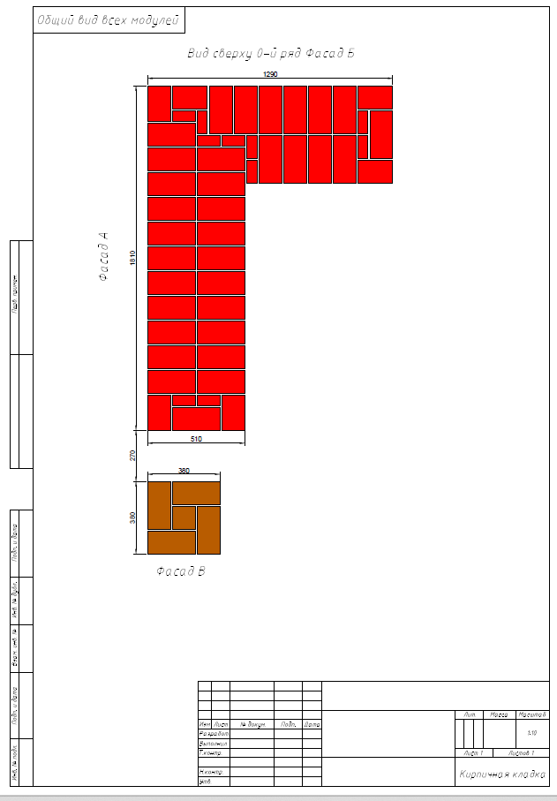

Модуль А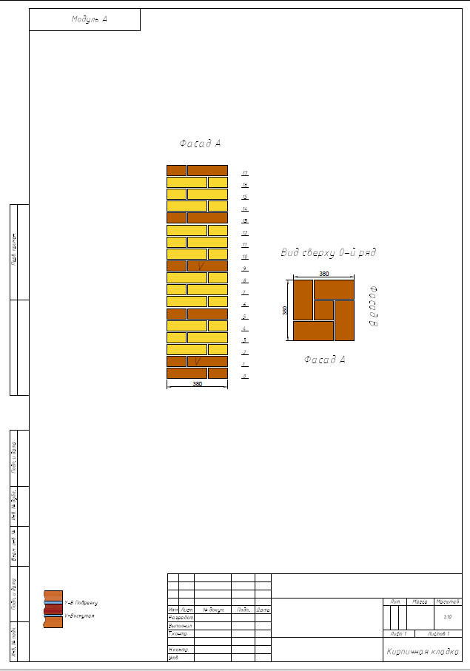

Раскладка кирпича в цоколе модулей А,Б и В

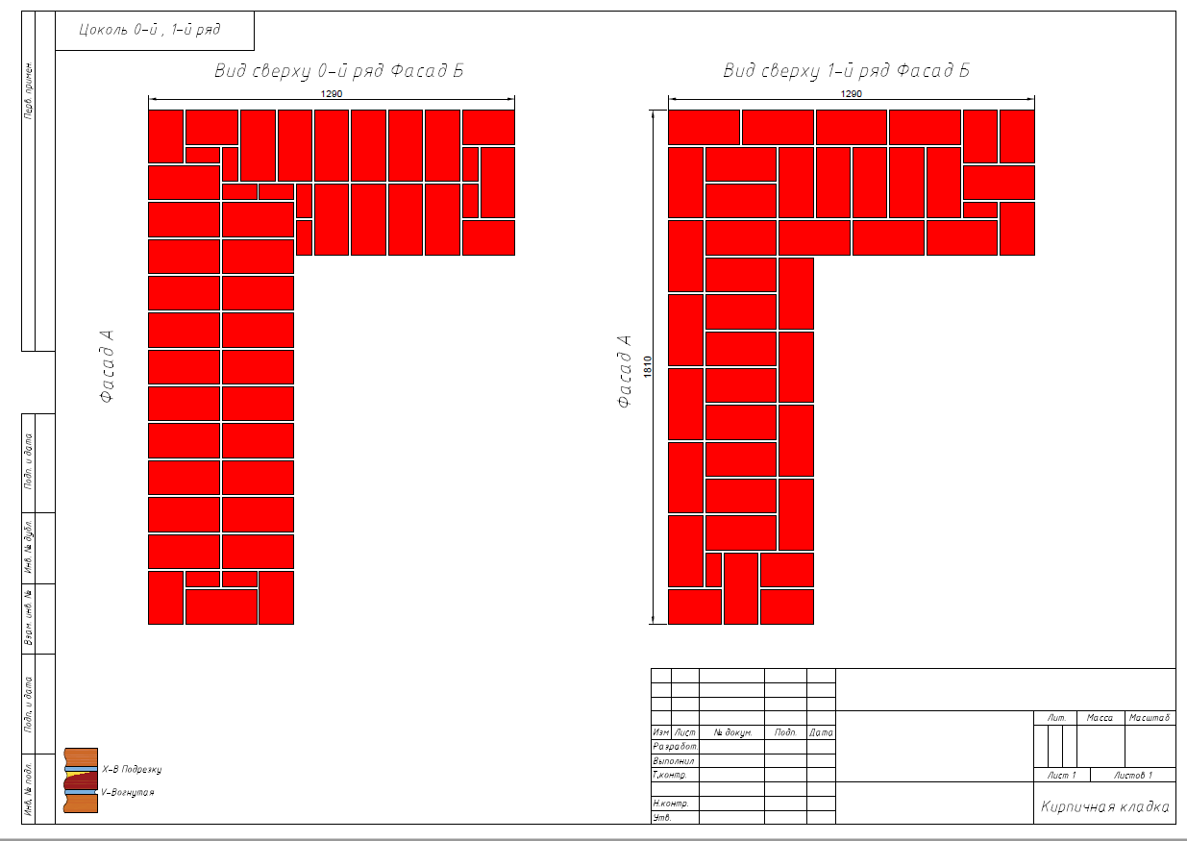

24

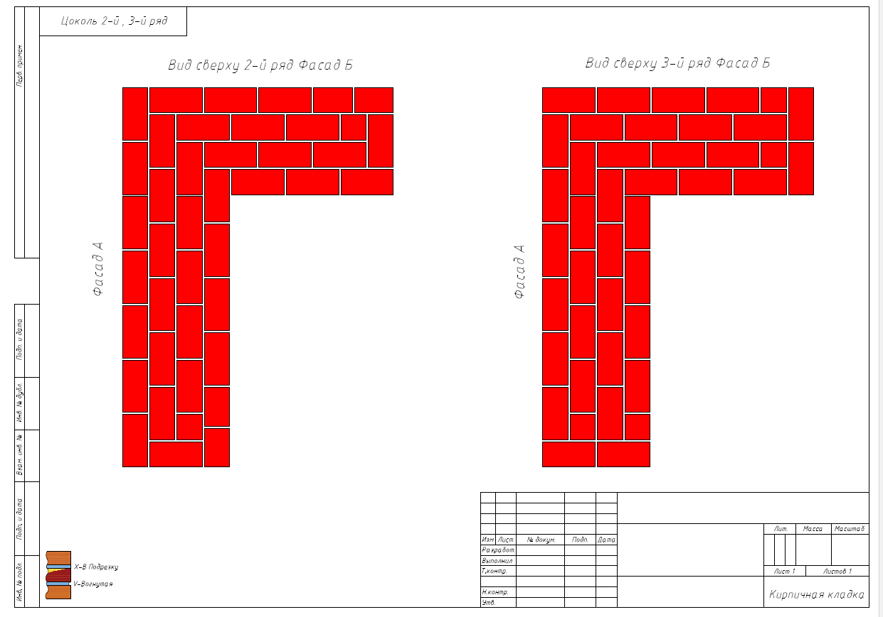

25

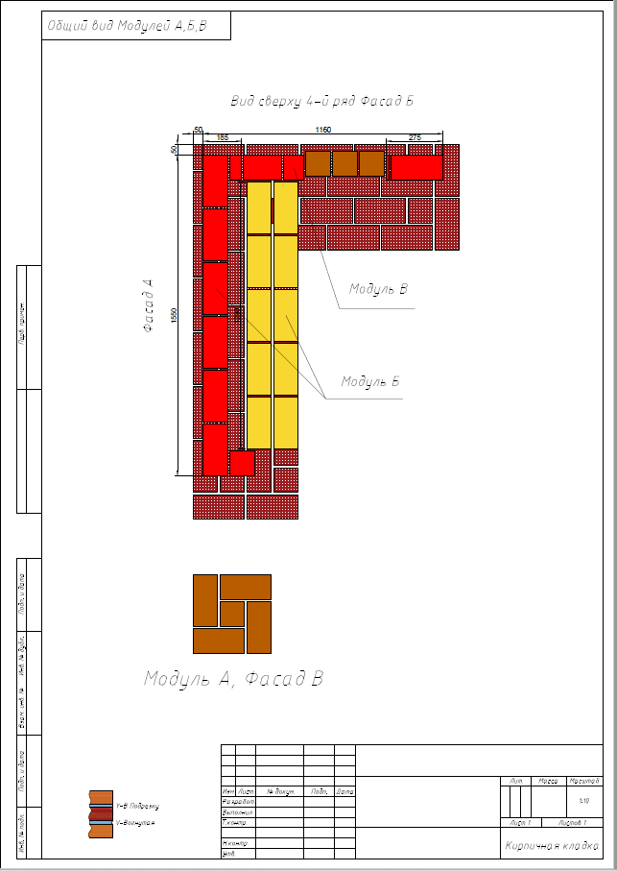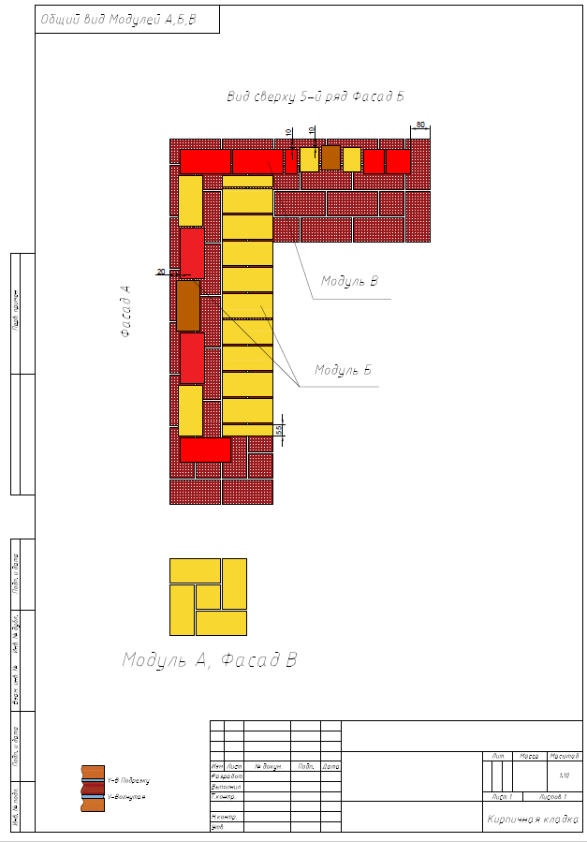

26

Модуль Б

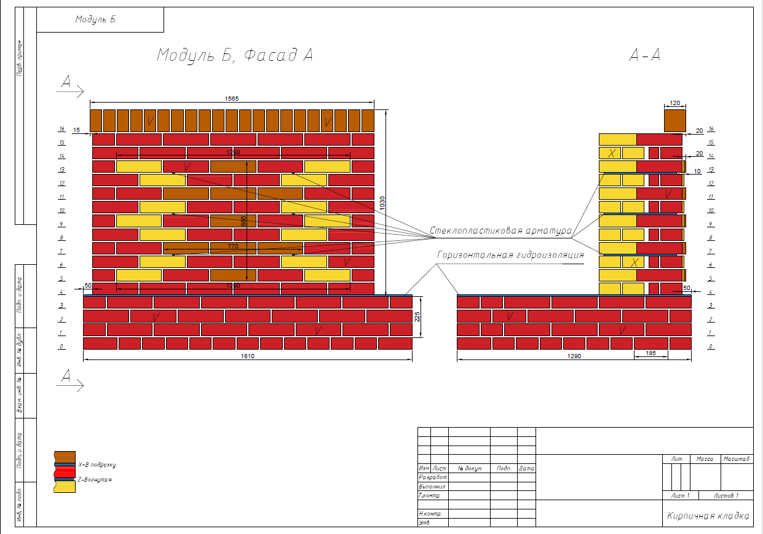

27

Модуль В

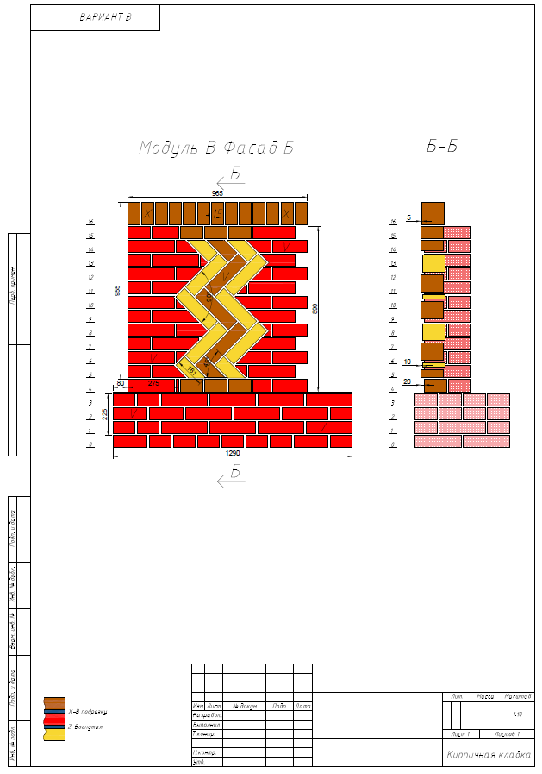

28

Указывается суммарное время на выполнение всех модулей КЗ одним конкурсантом.
² Указываются особенности компетенции, которые относятся ко всем возрастным категориям и чемпионатным линейкам без исключения.

